Resolución del Pleno del Instituto de Transparencia, Acceso a la Información Pública y Protección de Datos Personales del Estado de México y Municipios, con domicilio en Metepec, Estado de México, de fecha primero de diciembre del dos mil veintiuno.
Visto el expediente relativo al recurso de revisión 04829/INFOEM/IP/RR/2021, interpuesto por , en lo sucesivo la parte recurrente en contra de la respuesta a la solicitud de información con número de folio 00106/ATENCO/IP/2021, por parte del Ayuntamiento de Atenco, en lo sucesivo el Sujeto Obligado; se procede a dictar la presente resolución, con base en los siguientes:
- A N T E C E D E N T E S:
1. Solicitud de acceso a la información. Con fecha ocho de septiembre de dos mil veintiuno, la parte recurrente formuló solicitud de acceso a información pública al Sujeto Obligado a través del Sistema de Acceso a la Información Mexiquense, en adelante SAIMEX, requiriéndole lo siguiente:
“requiero el manual de procedimientos y de organización de las áreas de presidencia, derechos humanos, obras publicas, atención a la mujer, secretaría del ayuntamiento, secretaría particular y administración. de no tenerlos solicito las acciones que ha tomado el órgano de control interno respecto de la omisión de funciones de los servidores públicos” (Sic)
Modalidad elegida por el particular para la entrega de la información: a través del SAIMEX.
2. Respuesta. De las constancias que obran en SAIMEX, se observa que El Sujeto Obligado en fecha veinticuatro de septiembre de dos mil veintiuno, emitió respuesta manifestando lo siguiente:
“En respuesta a la solicitud recibida, nos permitimos hacer de su conocimiento que con fundamento en el artículo 53, Fracciones: II, V y VI de la Ley de Transparencia y Acceso a la Información Pública del Estado de México y Municipios, le contestamos que:
UNIDAD DE TRANSPARENCIA Oficio No.: PMA/UT/SOL/2021/134 Solicitud de Información: 00106/ATENCO/IP/2021 Atenco, Estado de México, a 22 de septiembre de 2021. C. SOLICITANTE DE INFORMACIÓN P R E S E N T E. De conformidad con los artículos 1, 2, 3, fracción XLIV, 4, 12, 16, 23 fracción IV, 24 fracción XI y último párrafo, 50, 51 y 53 de la Ley de Transparencia y Acceso a la Información Pública del Estado de México y Municipios; me permito comentar a usted lo siguiente: En atención a la solicitud de información registrada con el folio número 00106/ATENCO/IP/2021, sírvase encontrar en archivos adjuntos, copia digitalizada del oficio emitido por el Servidor Público Habilitado, en el cual se detalla lo referente a su solicitud de acceso a la información. Se hace de su conocimiento el término de quince días hábiles, contados a partir del día hábil siguiente del que haya surtido efectos la notificación del presente oficio, para interponer el recurso de revisión que se señala en los artículos 176, 177 y 178 de la Ley de Transparencia y Acceso a la Información Pública del Estado de México y Municipios Sin otro particular por el momento, reciba un cordial saludo A T E N T A M E N T E. C. BELEN RUIZ CONTRERAS TITULAR DE LA UNIDAD DE TRANSPARENCIA.
ATENTAMENTE
Lic. Belen Ruiz Contreras (Sic)

Es de mencionar que el Sujeto Obligado adjuntó el documento denominado “Oficio de Resp. Sol 106 MR.pdf”, el cual será analizado en el apartado de estudio correspondiente.
3. Interposición del recurso de revisión. Inconforme el solicitante con la respuesta del Sujeto Obligado interpuso recurso de revisión a través del SAIMEX con fecha veintisiete de septiembre de dos mil veintiuno, a través del cual expresó lo siguiente:
a) Acto impugnado.
“el Organo de control del ayuntamiento no dio contestaciones respecto de la omisión de funciones de los servidores públicos” (Sic)

b) Motivos de inconformidad.

“el Organo de control del ayuntamiento no dio contestaciones respecto de la omisión de funciones de los servidores públicos” (Sic)

4. Turno. De conformidad con el artículo 185, fracción I de la Ley Transparencia y Acceso a la Información Pública, el recurso de revisión número 04829/INFOEM/IP/RR/2021 fue turnado a la Comisionada Ponente Guadalupe Ramírez Peña; a efecto de presentar al Pleno el proyecto de resolución correspondiente.
5. Admisión. En fecha cuatro de octubre de dos mil veintiuno, en términos de lo dispuesto en el artículo 185 fracciones I, II y IV de la Ley de Transparencia y Acceso a la Información Pública del Estado de México y Municipios, se admitió a trámite el presente recurso de revisión.
6. Informe de justificación. De las constancias que obran en el expediente electrónico del SAIMEX se desprende que el Sujeto Obligado no rindió su informe de justificación y la parte recurrente no hizo manifestación alguna.
7. Desistimiento. De las constancias que obran en SAIMEX, se observa que en fecha siete de octubre del presente año, la parte recurrente se desistió del presente recurso de revisión, manifestando lo siguiente:
“si entrego información
ATENTAMENTE” (Sic)

8. Cierre de Instrucción. En fecha veintinueve de octubre de la anualidad en curso, con fundamento en lo establecido en los artículos 185, fracción VI de la Ley de Transparencia y Acceso a la Información Pública del Estado de México y Municipios, al no existir trámite pendiente por realizar y haber sido sustanciado el medio de impugnación se acordó el cierre de instrucción y se procede a formular la resolución que en derecho corresponda.
- C O N S I D E R A N D O:
Primero. Competencia. El Instituto de Transparencia, Acceso a la Información Pública y Protección de Datos Personales del Estado de México y Municipios, es competente para conocer y resolver el presente recurso de revisión interpuesto por la parte recurrente, conforme a lo dispuesto en los artículos 6, apartado A de la Constitución Política de los Estados Unidos Mexicanos; 5, párrafos trigésimo, trigésimo primero y trigésimo segundo fracciones IV y V de la Constitución Política del Estado Libre y Soberano de México; 1, 2, fracción II; 13, 29, 36, fracciones I y II; 176, 178, 179, 181 párrafo 3 y 185 de la Ley Transparencia y Acceso a la Información Pública; 7, 9, fracciones I y XXIV y 11 del Reglamento Interior del Instituto de Transparencia, Acceso a la Información Pública y Protección de Datos Personales del Estado de México y Municipios.
Segundo. Oportunidad y Procedibilidad. Previo al estudio del fondo del asunto, se procede a analizar los requisitos de oportunidad y procedibilidad que deben reunir los recursos de revisión interpuestos, previstos en los artículos 178 y 180 de la Ley de Transparencia y Acceso a la Información Pública del Estado de México y Municipios.
El recurso de revisión fue interpuesto dentro del plazo de quince días hábiles, previsto en el artículo 178 de la Ley de Transparencia y Acceso a la Información Pública del Estado de México y Municipios, ya que el Sujeto Obligado proporcionó respuesta a la solicitud de información el veinticuatro de septiembre de dos mil veintiuno, mientras que la parte recurrente interpuso el recurso de revisión el veintisiete de septiembre de la anualidad en curso, esto es, al primer día hábil siguiente al en que le fue notificada la respuesta, por ende, dentro del término legal que prevé el arábigo de referencia.
Además, por cuanto hace a la procedibilidad de los recursos de revisión, es de suma importancia señalar que la parte recurrente se presentó solicitud de manera anónima, como se advierte en el detalle de seguimiento del SAIMEX, no obstante lo anterior, no proporcionar el nombre no es motivo para archivar la solicitud de acceso a la información pública como concluida, conforme a lo previsto en el artículo 155, penúltimo párrafo de la Ley de Transparencia y Acceso a la Información Pública del Estado de México y Municipios que establece lo siguiente:

"Las solicitudes anónimas, con nombre incompleto o seudónimo serán procedentes para su trámite por parte del sujeto obligado ante quien se presente. No podrá requerirse información adicional con motivo del nombre proporcionado por el solicitante."(Sic)

Robusteciendo lo anterior se encuentra lo dispuesto en el artículo 1, 6, Apartado A, fracciones III de la Constitución Política de los Estados Unidos Mexicanos que establece:

"Artículo 1. En los Estados Unidos Mexicanos todas las personas gozarán de los derechos humanos reconocidos en esta Constitución y en los tratados internacionales de los que el Estado Mexicano sea parte, así como de las garantías para su protección, cuyo ejercicio no podrá restringirse ni suspenderse, salvo en los casos y bajo las condiciones que esta Constitución establece.
Las normas relativas a los derechos humanos se interpretarán de conformidad con esta Constitución y con los tratados internacionales de la materia favoreciendo en todo tiempo a las personas la protección más amplia.
Todas las autoridades, en el ámbito de sus competencias, tienen la obligación de promover, respetar, proteger y garantizar los derechos humanos de conformidad con los principios de universalidad, interdependencia, indivisibilidad y progresividad. En consecuencia, el Estado deberá prevenir, investigar, sancionar y reparar las violaciones a los derechos humanos, en los términos que establezca la ley."(Sic)

Artículo 6.- La manifestación de las ideas no será objeto de ninguna inquisición judicial o administrativa, sino en el caso de que ataque a la moral, la vida privada o los derechos de terceros, provoque algún delito, o perturbe el orden público; el derecho de réplica será ejercido en los términos dispuestos por la ley. El derecho a la información será garantizado por el Estado.
Para efectos de lo dispuesto en el presente artículo se observará lo siguiente:

A. Para el ejercicio del derecho de acceso a la información, la Federación, los Estados y el Distrito Federal, en el ámbito de sus respectivas competencias, se regirán por los siguientes principios y bases:
III. Toda persona, sin necesidad de acreditar interés alguno o justificar su utilización, tendrá acceso gratuito a la información pública, a sus datos personales o a la rectificación de éstos.” (Sic)

Así como el artículo 5 fracción III, párrafos vigésimo noveno, trigésimo y trigésimo primero, de la Constitución Política del Estado Libre y Soberano de México, que determina lo siguiente:

"Artículo 5.- En el Estado de México todas las personas gozarán de los derechos humanos reconocidos en la Constitución Política de los Estados Unidos Mexicanos, en los tratados internacionales en los que el Estado mexicano sea parte, en esta Constitución y en las leyes que de ésta emanen, por lo que gozarán de las garantías para su protección, las cuales no podrán restringirse ni suspenderse salvo en los casos y bajo las condiciones que la Constitución Política de los Estados Unidos Mexicanos establece”.(Sic)
(...)
Toda persona en el Estado de México, tiene derecho al libre acceso a la información plural y oportuna, así como a buscar recibir y difundir información e ideas de toda índole por cualquier medio de expresión.
(...)
El derecho a la información será garantizado por el Estado. La ley establecerá las previsiones que permitan asegurar la protección, el respeto y la difusión de este derecho.
Para garantizar el ejercicio del derecho de transparencia, acceso a la información pública y protección de datos personales, los poderes públicos y los organismos autónomos, transparentarán sus acciones, en términos de las disposiciones aplicables, la información será oportuna, clara, veraz y de fácil acceso. Este derecho se regirá por los principios y bases siguientes:
III. Toda persona, sin necesidad de acreditar interés alguno o justificar su utilización, tendrá acceso gratuito a la información pública, a sus datos personales o a la rectificación de éstos;
(...)
VIII. El Estado contará con un organismo autónomo, especializado, imparcial, colegiado, con personalidad jurídica y patrimonio propio, con plena autonomía técnica y de gestión, con capacidad para decidir sobre el ejercicio de su presupuesto y determinar su organización interna, responsable de garantizar el cumplimiento del derecho de transparencia, acceso a la información pública y a la protección de datos personales en posesión de los sujetos obligados en los términos que establezca la ley.” (...)

Esto es, que el derecho humano de acceso a la información pública, se aprecia que toda persona, sin necesidad de acreditar interés alguno o justificar su interposición, deberá tener acceso a la información pública, es decir, dicho derecho fundamental exime a quien lo ejerce, de acreditar su legitimación en la causa o su interés en el asunto, lo que permite la posibilidad de que, incluso, la solicitud de acceso a la información pueda ser anónima o no contener un nombre que identifique al solicitante o que permita tener certeza sobre su identidad.

Lo que se fortalece con el Criterio 6/2014 del entonces Instituto Federal de Acceso a la Información y Protección de Datos, ahora Instituto Nacional de Transparencia Acceso a la Información y Protección de Datos Personales, el cual se reproduce para una mayor referencia:
“Acceso a información gubernamental. No debe condicionarse a que el solicitante acredite su personalidad, demuestre interés alguno o justifique su utilización. De conformidad con lo dispuesto en los artículos 6o., apartado A, fracción III de la Constitución Política de los Estados Unidos Mexicanos, y 1º, 2º, 4º y 40 de la Ley Federal de Transparencia y Acceso a la Información Pública Gubernamental, la respuesta a una solicitud de acceso a información y entrega de la misma, no debe estar condicionada a que el particular acredite su personalidad, demuestre interés alguno o justifique su utilización, en virtud de que los sujetos obligados no deben requerir al solicitante mayores requisitos que los establecidos en la Ley. En este sentido, las dependencias y entidades, sólo deberán asegurarse de que, en su caso, se haya cubierto el pago de reproducción y envío de la información, mediante la exhibición del recibo correspondiente.”(Sic)

En consecuencia, dado lo expuesto y fundado con anterioridad, se estima que el requisito relativo al nombre del recurrente no constituye un presupuesto indispensable de procedibilidad del Recurso de Revisión, en términos de los artículos 25 de la Convención Americana de Derechos Humanos, 1, párrafos segundo y tercero, 6 apartado A fracción III de la Constitución Política de los Estados Unidos Mexicanos y 5 párrafo vigésimo noveno de la Constitución Política del Estado Libre y Soberano de México, debido a que el acceso a la información pública es un derecho humano que no requiere legitimación en la causa, si no que únicamente basta con que se encuentre legitimado en el procedimiento de Recurso de Revisión, circunstancia que se acredita en las constancias electrónicas de los expedientes en revisión, de las que se desprende que la parte recurrente, es la misma que realizó la solicitud de acceso a la información pública que ahora se impugna.

Ahora bien, resulta procedente la interposición del recurso revisión, según lo aducido por el recurrente en su acto impugnado como en sus motivos de inconformidad, de acuerdo al artículo 179 fracción V de la Ley de Transparencia y Acceso a la Información Pública del Estado de México y Municipios; que a la letra dice:

“Artículo 179. El recurso de revisión es un medio de protección que la Ley otorga a los particulares, para hacer valer su derecho de acceso a la información pública, y procederá en contra de las siguientes causas:
…
V. La entrega de información incompleta…” (Sic)

Tercero. Análisis de las causales de sobreseimiento del recurso de revisión. Este Órgano Colegiado advierte que, en el presente caso, se actualiza la causal de sobreseimiento prevista en la fracción I del artículo 192 de la Ley de Transparencia y Acceso a la Información Pública del Estado de México y Municipios, mismas que disponen lo siguiente:
“Artículo 192. El recurso será sobreseído, en todo o en parte, cuando una vez admitido, se actualicen alguno de los siguientes supuestos:
I. La parte recurrente se desista expresamente del recurso:…” (Sic)
Para ilustrar lo anterior, en primer término, de manera preliminar en el caso en concreto conviene analizar si se actualiza alguna de las causales de sobreseimiento, motivo por el cual este Órgano Garante procede al estudio y análisis de las constancias que integran el recurso de revisión al rubro anotado.
En primer lugar, es de suma importancia mencionar que del análisis de la solicitud de información motivo del recurso de revisión que ahora se resuelve se advierte que la parte recurrente en su solicitud número 00106/ATENCO/IP/2021, requirió:
“el manual de procedimientos y de organización de las áreas de presidencia, derechos humanos, obras publicas, atención a la mujer, secretaría del ayuntamiento, secretaría particular y administración. de no tenerlos solicito las acciones que ha tomado el órgano de control interno respecto de la omisión de funciones de los servidores públicos” (Sic)
Una vez precisado lo procedente, se procede al análisis del presente recurso, así como al contenido íntegro de las actuaciones que obran en el expediente electrónico, para así estar en posibilidad este Órgano Colegiado de dictar el fallo correspondiente conforme a derecho, tomando en consideración los elementos aportados por las partes y apegándose en todo momento al principio de máxima publicidad consagrado en nuestra Constitución Federal, Local y demás leyes aplicables en la materia, así como en los tratados internacionales en los que el Estado Mexicano sea parte, en concordancia con el artículo 8 de la Ley de Transparencia local.
Primeramente, es necesario hacer referencia que, con motivo de la solicitud de información de la parte recurrente, el Sujeto Obligado en fecha veinticuatro de septiembre emitió respuesta, entregando a la parte solicitante lo siguiente:

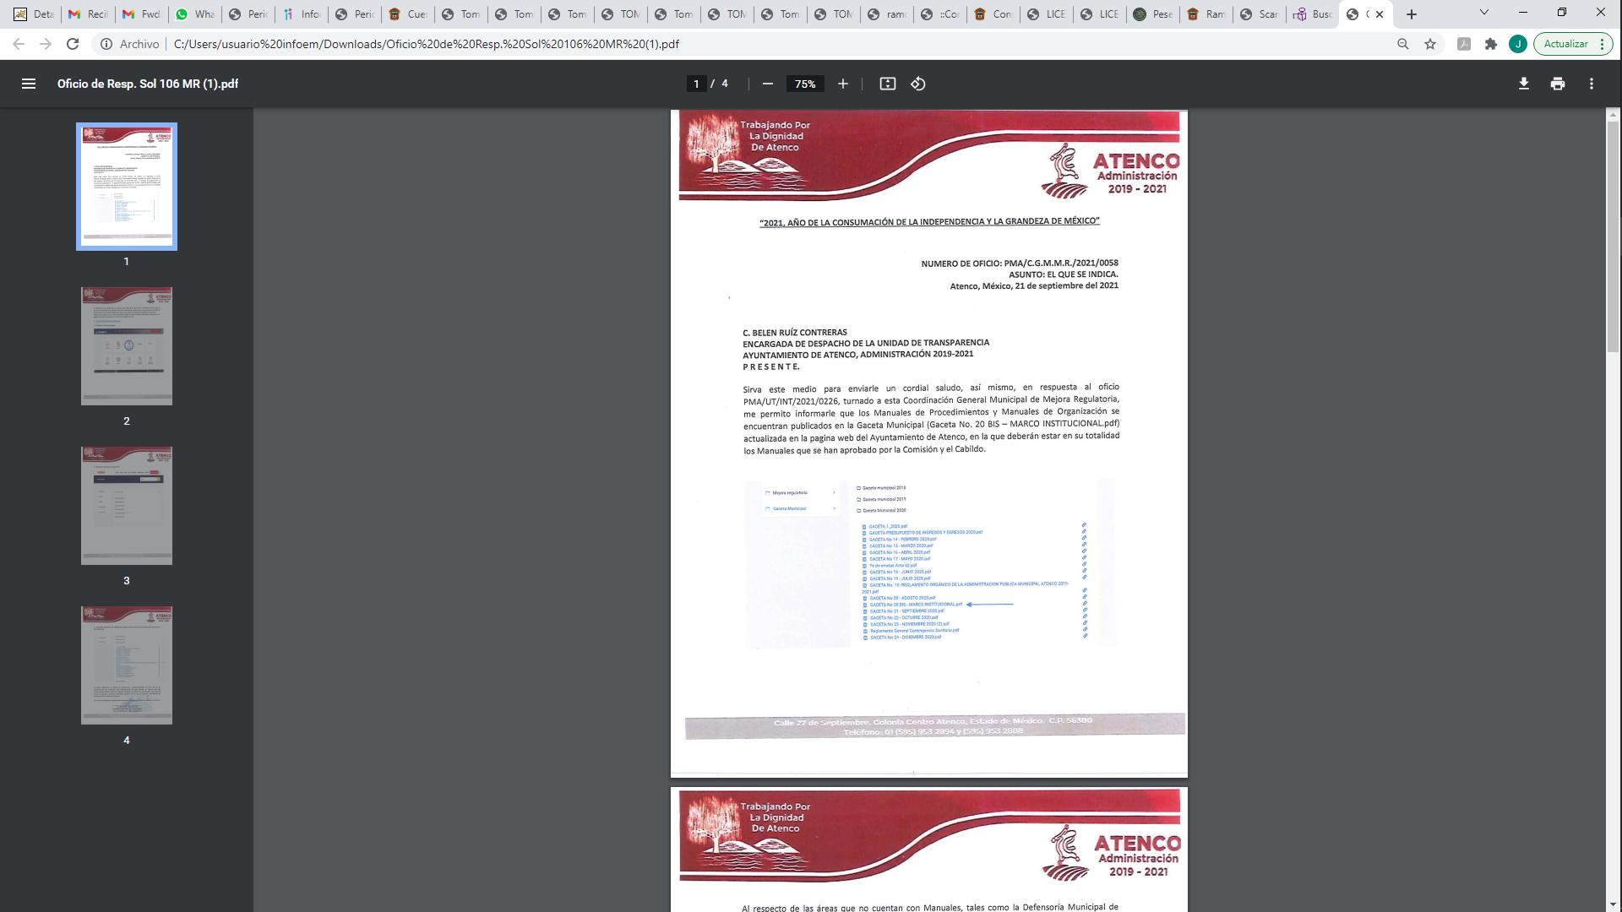
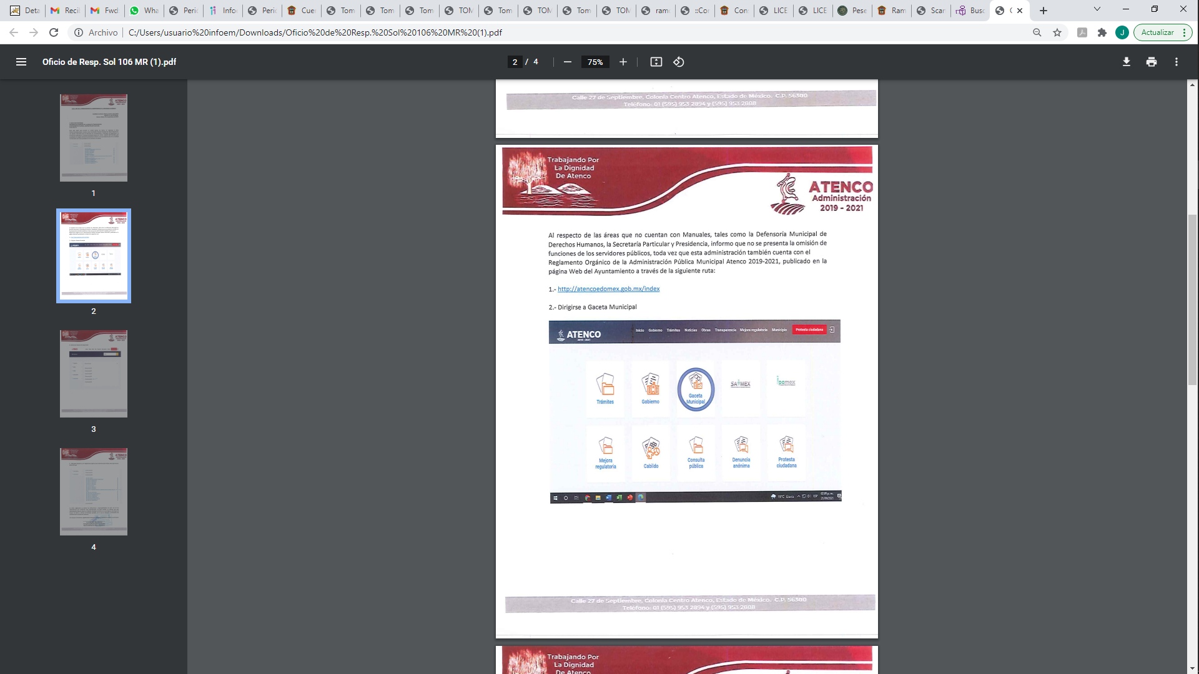
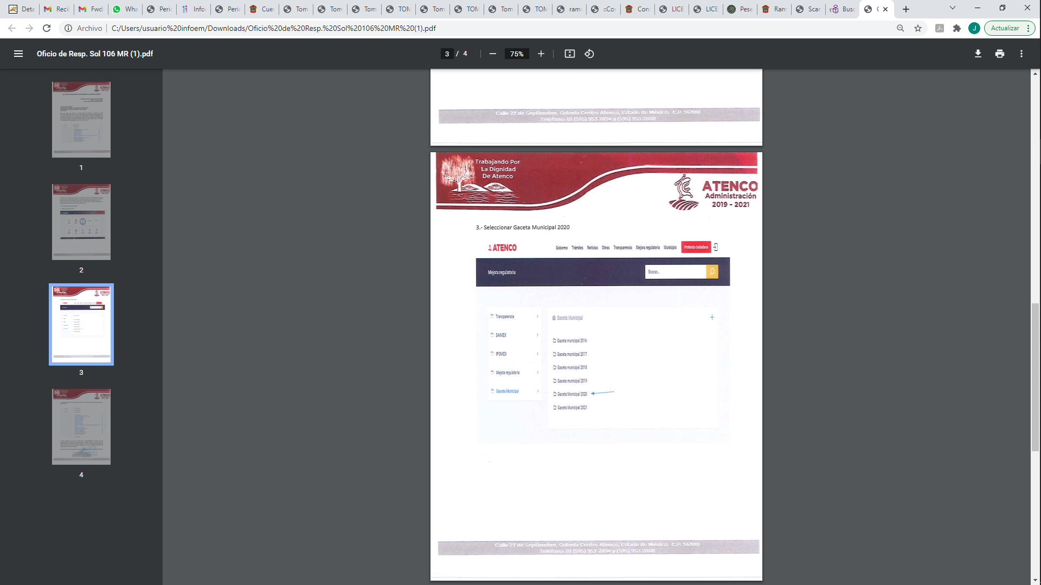
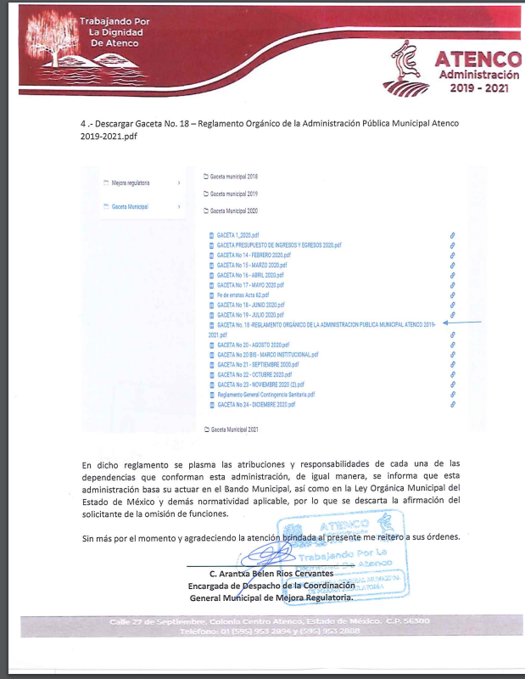
Al respecto es de suma importancia mencionar que, al estar inconforme con la respuesta emitida por el Sujeto Obligado, la parte recurrente interpuso recurso de revisión manifestando como motivos de inconformidad que el Órgano de control del Ayuntamiento no dio contestaciones respecto de la omisión de funciones de los servidores públicos.
No obstante a lo anterior en fecha siete de octubre del año en curso, el recurrente manifestó su desistimiento, al respecto es d mencionar que la Constitución Política de los Estados Unidos Mexicanos así como la Constitución Política del Estado Libre y Soberano de México disponen en sus artículos 6° y 5° respectivamente, que el derecho a la información será garantizado por el Estado, asimismo determinan la creación de un Órgano autónomo para garantizar el acceso a la información pública y proteger los datos personales que obren en los archivos de los poderes públicos y órganos autónomos, el cual tendrá las facultades que establezca la ley reglamentaria y será competente para conocer de los recursos de revisión interpuestos por violaciones al derecho de acceso a la información pública.
En ese sentido, se entiende que el acceder a la información pública tiene la naturaleza de un derecho subjetivo, por lo que quien lo ejerza contará con la posibilidad, de así considerarlo conveniente a sus intereses, de desistirse del mismo, lo cual sucedió en el presente asunto.
Lo anterior es así, toda vez que no se debe perder de vista que en las constancias que integran el recurso de revisión número 04929/INFOEM/IP/RR/2021, se puede advertir que la parte recurrente ejerció su derecho de acceso a la información pública y posteriormente de interponer el recurso de revisión contra la respuesta que le fue otorgada a su solicitud; sin embargo, también fue su deseo desistirse del referido recurso, es decir, presentó su desistimiento con respecto a la acción ejercida en el recurso de revisión en comento, tal y como se desprende de la siguiente imagen:
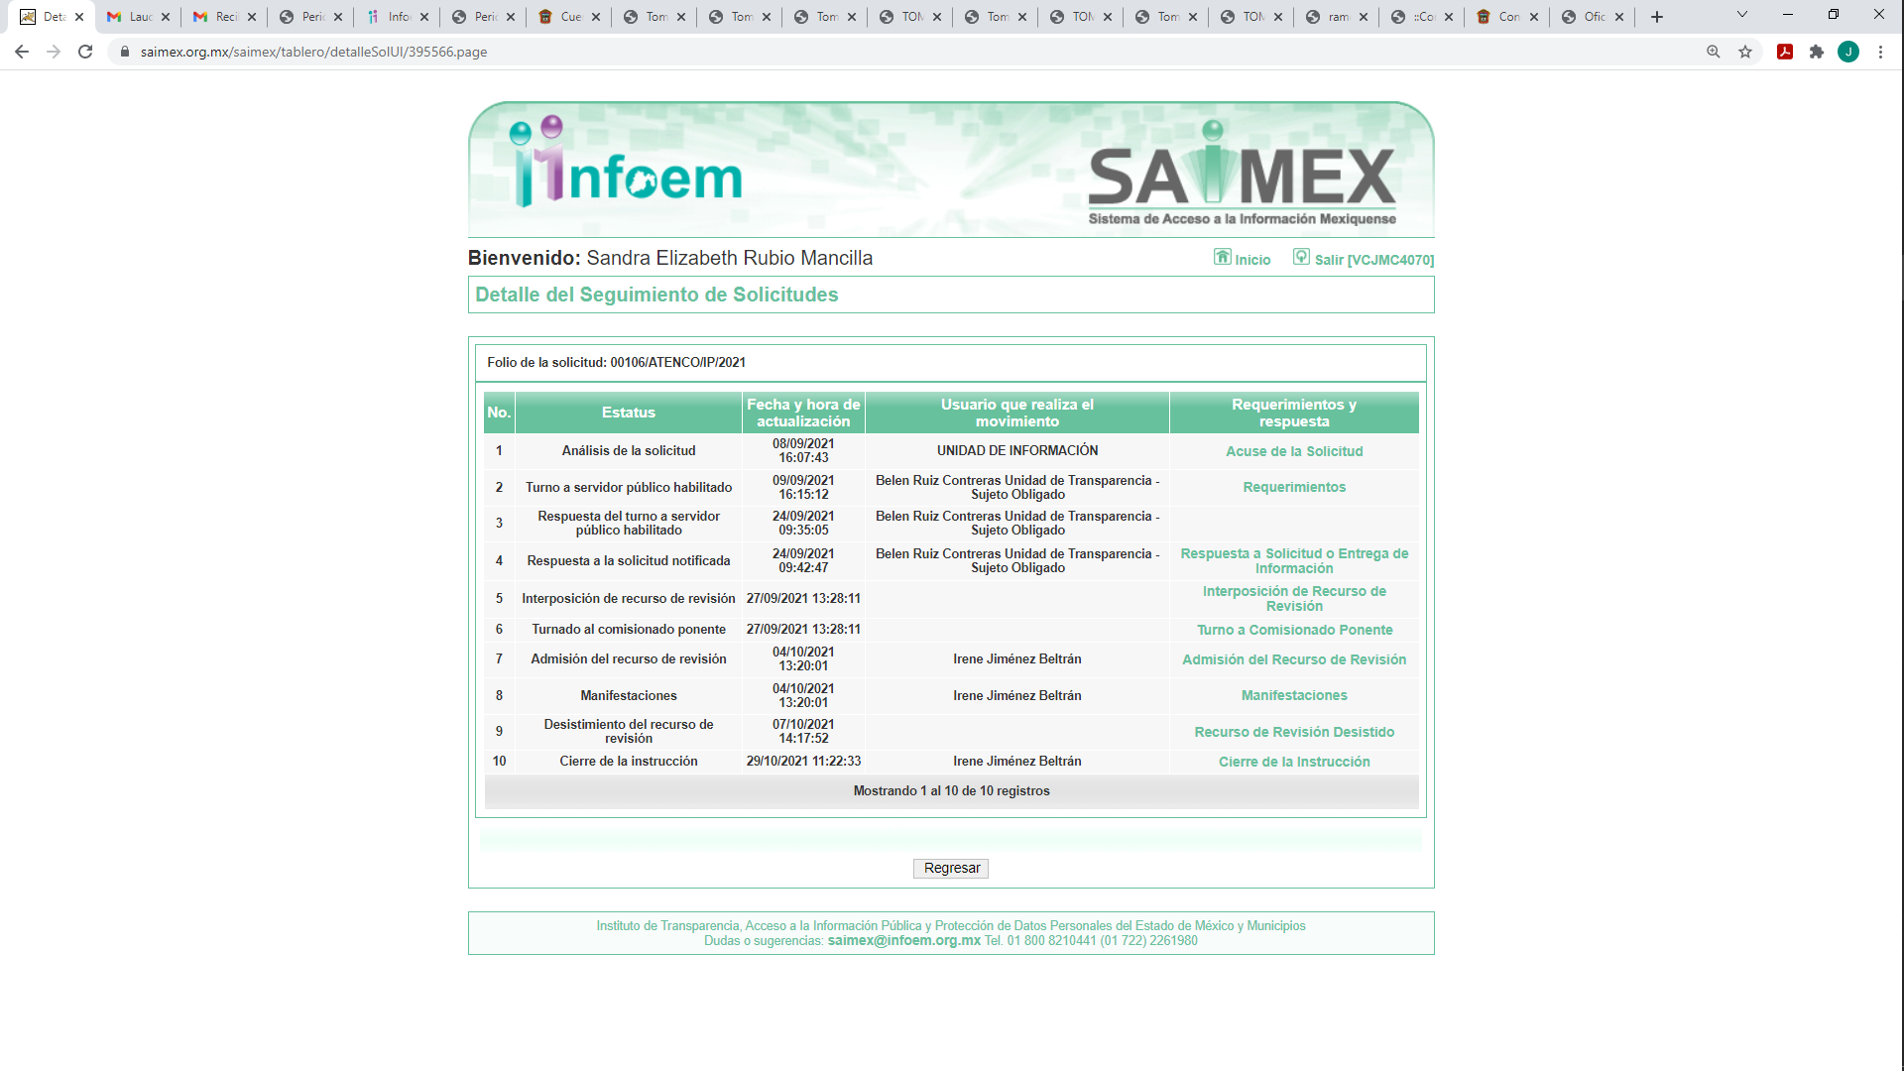
Cabe agregar que el desistimiento sólo puede ser activado por la parte recurrente mediante el acceso al sistema con su respectiva clave de usuario y contraseña, de ahí que se tenga la seguridad que fue la parte recurrente la misma persona que expresó su voluntad de renunciar al ejercicio de su derecho de recurrir la respuesta otorgada por el Sujeto Obligado, razón por la cual se actualiza la causal de sobreseimiento prevista en la fracción I del artículo, 192 de la Ley de Transparencia y Acceso a la Información Pública del Estado de México y Municipios, argumento que encuentra apoyo en la tesis aislada 1a. III/2013 (10a.), Décima Época, sustentada por la Primera Sala de la Suprema Corte de Justicia de la Nación, visible en la página 629, Tomo 1, Libro XVI, del Semanario Judicial de la Federación, del mes de enero de 2013, cuyo rubro y texto dispone:

“DESISTIMIENTO EN EL JUICIO DE AMPARO Y EN EL RECURSO DE REVISIÓN. SUS EFECTOS.
Si un quejoso puede desistirse de la acción constitucional, también tiene dicha facultad tratándose del recurso de revisión que haya intentado respecto de la sentencia recurrida. En ese sentido, cuando solamente se desiste del recurso de revisión debe dejarse firme la sentencia recurrida, y si lo hace simultáneamente respecto de la demanda de amparo y del señalado recurso, entonces debe atenderse al desistimiento de la acción de amparo por ser preferente y decretar el sobreseimiento en el juicio. Lo mismo sucede cuando el quejoso únicamente se desiste respecto de la demanda de amparo, aun cuando el recurso de revisión hubiera sido promovido por el tercero perjudicado, toda vez que dicho recurso queda sin materia al desaparecer el motivo que lo genera, a saber, la sentencia recurrida.
Amparo en revisión 388/2012. María Irene Fernández Molina. 10 de octubre de 2012. Cinco votos. Ponente: José Ramón Cossío Díaz. Secretaria: Dolores Rueda Aguilar.” (Sic)

Así, siendo el sobreseimiento un acto que da por terminado el procedimiento administrativo de impugnación por alguna causa que sobreviniente en el juicio de que se trate, que impide a la autoridad referirse a lo sustancial de lo planteado por la parte recurrente teniendo como consecuencia dar por concluido el medio de impugnación, este Instituto se encuentra imposibilitado para entrar al estudio de fondo del recurso de revisión, lo anterior con apoyo en el criterio del Poder Judicial de la Federación con rubro: SOBRESEIMIENTO, NO PERMITE ENTRAR AL ESTUDIO DE LAS CUESTIONES DE FONDO, que a la letra dice:
“No causa agravio la sentencia que no se ocupa de los razonamientos tendientes a demostrar la inconstitucionalidad de los actos reclamados de las autoridades responsables, que constituyen el problema de fondo, si se decreta el sobreseimiento del juicio.
Localización: 213609. II.2o.183 K. Tribunales Colegiados de Circuito. Octava Época. Semanario Judicial de la Federación. Tomo XIII, Febrero de 1994, Pág. 420” (Sic)
Así, con fundamento en lo prescrito en los artículos 5 párrafos vigésimo noveno, trigésimo y trigésimo primero fracciones IV y V de la Constitución Política del Estado Libre y Soberano de México; 2, fracción II; 29, 36 fracciones I y II; 176, 178, 181, 185 de la Ley de Transparencia y Acceso a la Información Pública del Estado de México y Municipios, este Pleno:
- R E S U E L V E:
Primero. Se SOBRESEE el recurso de revisión 04829/INFOEM/IP/RR/2021, por haberse desistido expresamente la parte recurrente, en términos del Considerando Tercero de la presente resolución.
Segundo. Notifíquese vía SAIMEX, la presente resolución al Responsable de la Unidad de Transparencia del Sujeto Obligado, para su conocimiento.
Tercero. Notifíquese vía SAIMEX a la parte recurrente, la presente resolución, así como, que de conformidad con lo establecido en el artículo 196 de la Ley de Transparencia y Acceso a la Información Pública del Estado de México y Municipios, podrá impugnarla vía el Juicio de Amparo en los términos de las leyes aplicables.
ASÍ LO RESUELVE, POR UNANIMIDAD DE VOTOS, EL PLENO DEL INSTITUTO DE TRANSPARENCIA, ACCESO A LA INFORMACIÓN PÚBLICA Y PROTECCIÓN DE DATOS PERSONALES DEL ESTADO DE MÉXICO Y MUNICIPIOS, CONFORMADO POR LOS COMISIONADOS JOSÉ MARTÍNEZ VILCHIS, MARÍA DEL ROSARIO MEJÍA AYALA, SHARON CRISTINA MORALES MARTÍNEZ, LUIS GUSTAVO PARRA NORIEGA Y GUADALUPE RAMÍREZ PEÑA; EN LA CUADRAGÉSIMA TERCERA SESIÓN ORDINARIA CELEBRADA EL PRIMERO DE DICIEMBRE DEL DOS MIL VEINTIUNO, ANTE EL SECRETARIO TÉCNICO DEL PLENO ALEXIS TAPIA RAMÍREZ.

